

GABINETE DO VEREADOR CARAMELO

MOÇÃO N°__________/ 2016

Exmo. Sr. Presidente

O Vereador que a esta subscreve, vem perante Vossa Excelência, após ouvido o Plenário dessa Casa Legislativa, requerer que seja a presente MOÇÃO DE CONGRATULAÇÃO encaminhada a Rayane Araújo Barbosa.

Endereço: Rua Raimundo Francisco ramos, 250
Bairro: Jardim Arizona, Sete Lagoas MG
CEP: 35700-363

JUSTIFICATIVA

A presente Moção de Congratulação é com o objetivo de parabenizar pelos concursos, Garota Verão Brasil 2014, Miss Minas Gerais Mundial Juvenil 2014, Miss Brasil Mundial Juvenil 2014 e Miss Belo Horizonte Unificado 2016.

Sala das Sessões, 25 de maio de 2016
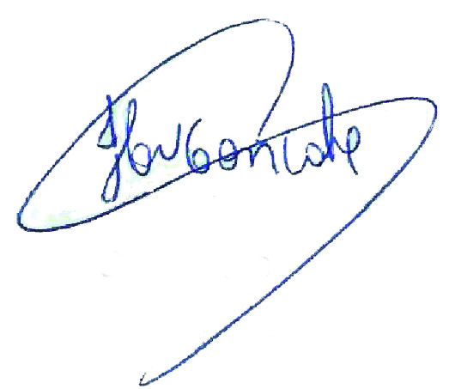

Cláudio Henrique Nacif Gonçalves
Vereador Caramelo

Av. Getúlio Vargas,111, sala 406, 4° andar, Centro. Tel. (31) 3779 6345/6346
caramelo@camarasete.mg.gov.br

